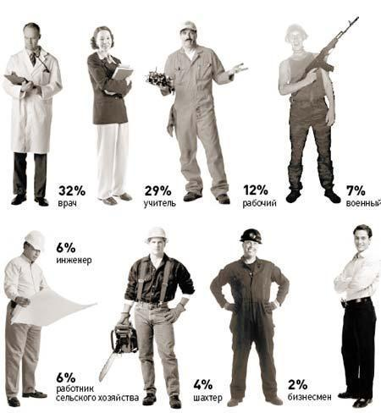Если вы правильно отнесетесь к вопросу «Как найти свое призвание», то работать будете и легко, и непринужденно. Итак, какую профессию выбрать, во-первых, нужно четко уяснить, чего вы хотите, какие у вас желания, цели, мечты. Именно ваши, а не друзей, родственников, родителей. На листе бумаги напишите список всего того, что вы мечтали сделать и кем хотите стать. Не забудьте про космонавта, путешественника и т. п. Не думайте, что это дурацкие фантазии, проанализируйте, в какой сфере они могут быть реализованы хотя бы частично. Составьте список тех моментов вашей жизни, когда необыкновенное чувство удовлетворения от проделанной работы охватывало вас. Помните, что людям нравится делать то, что у них хорошо получается. Подумайте, в каких сферах деятельности это может быть использовано. Задайте себе два вопроса: что связывает вместе ваши желания и интересы? Что делает вас по-настоящему счастливым? Данные рекомендации помогут вам избежать ошибки при выборе профессии и найти ту, которая будет вам по душе.
Выбрать профессию по душе так же могут помочь тесты на профориентацию. Существует множество видов профориентационных тестов. Существуют американские, европейские, российские методики профессиональной ориентации, различие которых заключается в тех акцентах, которые делаются на области и цели исследования человеческих возможностей. Наиболее распространена в России методика профориентирования академика Е.А.Климова, в ней профессии дифференцированы на пять сфер: общение, знаковая система, природа, техника, художественный образ. В основе профориентационных тестов лежит принцип самооценки возможностей тестируемого для реализации различных видов деятельности, а также оценки своего эмоционального отношения к этой деятельности. Тестирование позволяет выявить наиболее интересную для клиента сферу деятельности: тестируемому предлагается оценить свои эмоции при выполнении какой-либо работы (положительные, нейтральные, отрицательные). Кроме того, многие методики тестирования позволяют соотносить уровень профессиональных предпочтений с ожидаемым от работы уровнем ответственности, образования и т.д.

